|  |  |
| --- | --- |
| **署徽** | **法務部行政執行署花蓮分署新聞稿**  發稿日期：113年9月26日  發稿機關：法務部行政執行署花蓮分署  聯 絡 人：秘書室主任李有生  連絡電話：03-834-8516 |

**花蓮分署與地檢署聯手出擊**

**掌中劇教偏鄉小朋友防詐騙、反毒、反霸凌**

行政執行署花蓮分署於9月24日前往花蓮縣瑞穗國小辦理一場別開生面的防詐騙宣導活動，透過掌中劇的生動演出和互動有獎徵答，孩子們在歡樂的氛圍中，學習到如何識別和防範詐騙，讓孩子們能夠直觀地理解詐騙的危害性及防範方法，提升他們的自我保護能力。

「五打七安」是行政院首重政策，其中打擊詐欺更是全民運動，花蓮地檢署結合財團法人東海岸文教基金會辦理「第八屆東海岸布袋戲巴士：西遊記之智鬥金銀角-反詐騙、反毒品、反霸凌」活動，特別結合花蓮分署共同參與，並於9月24日前往花蓮縣瑞穗國小推廣校園反詐騙、反毒品、反霸凌知識，藉由西田社布袋戲-西遊記的演出，巧妙地將故事情節融入毒品、詐騙、霸凌等情境，有效吸引了孩子們的注意力，並且激發了他們的思考，讓這些小朋友在日常生活中更具警覺性，避免未來成為不法行為的受害者。隨著演出活動的結束，進入了有獎徵答環節，由施分署長透過答題的方式，讓孩子們回顧演出的內容。問題涵蓋了詐騙的常見手法、防範措施及如何辨別不法訊息，答對問題的孩子，便會獲得精美的小禮品，孩子們的反應熱烈，場面氣氛十分活躍。

花蓮分署分署長施淑琴表示，偏遠地區因為資訊相對閉塞，更容易成為詐騙集團的目標，因此，推廣防詐騙的知識顯得尤為重要，這種互動式的學習方式，不僅讓孩子們增強了防詐騙的知識，更是希望透過教育，使孩子們在心中播下法治的種子。本次活動是一次知識的傳遞，更是一場心靈的洗滌。推廣防詐騙政策，不僅要對孩子們講述風險，更應該帶給他們勇於面對誘惑的挑戰能力。隨著這場活動的結束，孩子們不僅學會瞭如何識別詐騙，還更深切地理解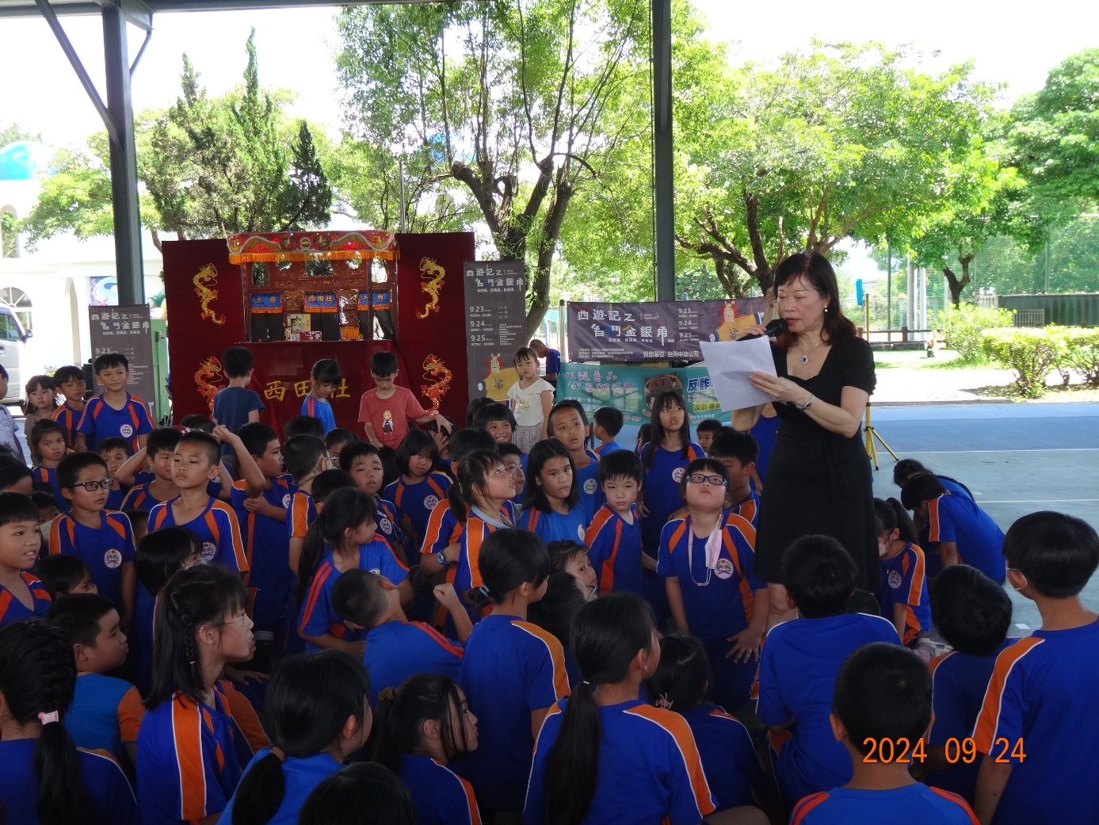到，保護自己和他人是每一位小英雄的重要任務。

施分署長主持反詐騙有獎徵答活動

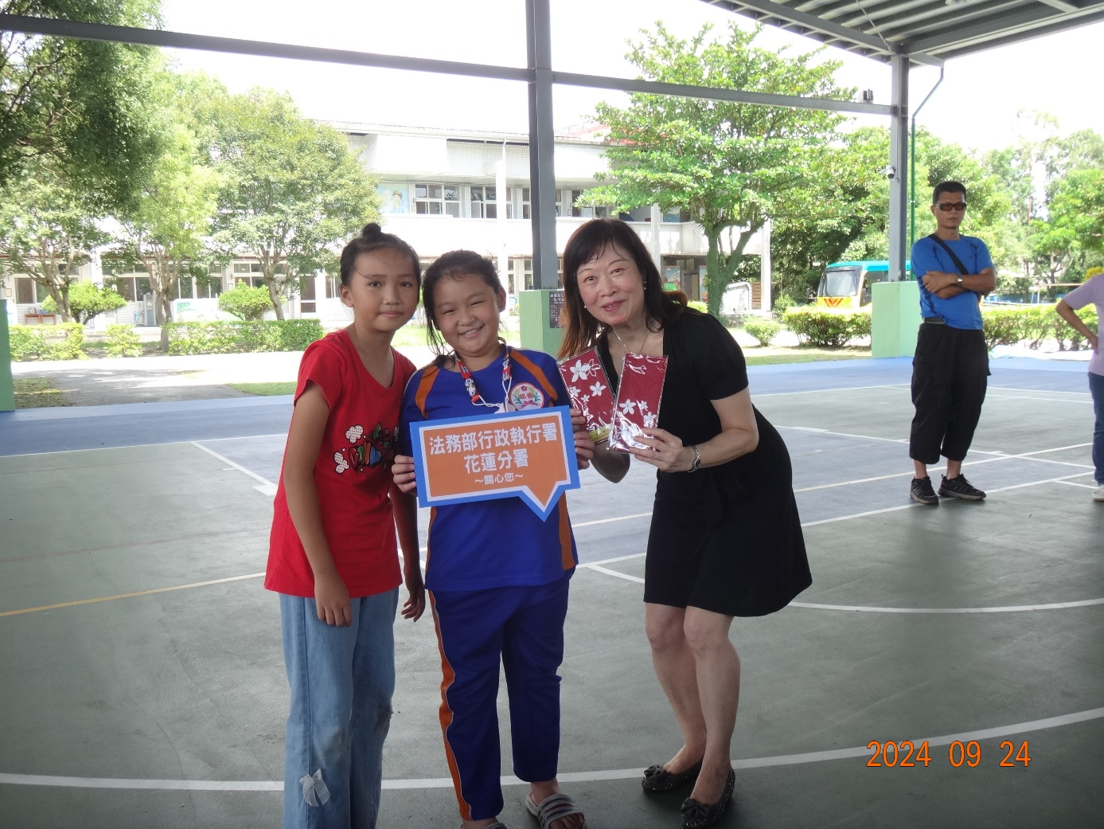施分署長贈送小禮物給答對問題的小朋友

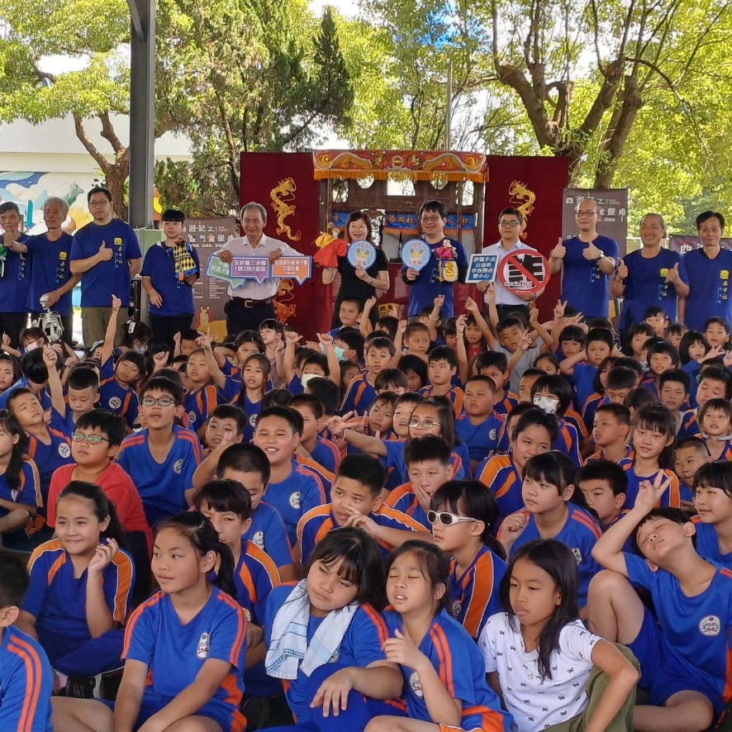

活動宣導人員與瑞穗國小師生合影